Calcolo della derivata

La velocità è la distanza percorsa nel tempo diviso il tempo, più minimizzo il lasso di tempo, più ho una precisa misurazione della velocità. In questo modo però non sto calcolando la crescita istantanea.

Derivata di una funzione

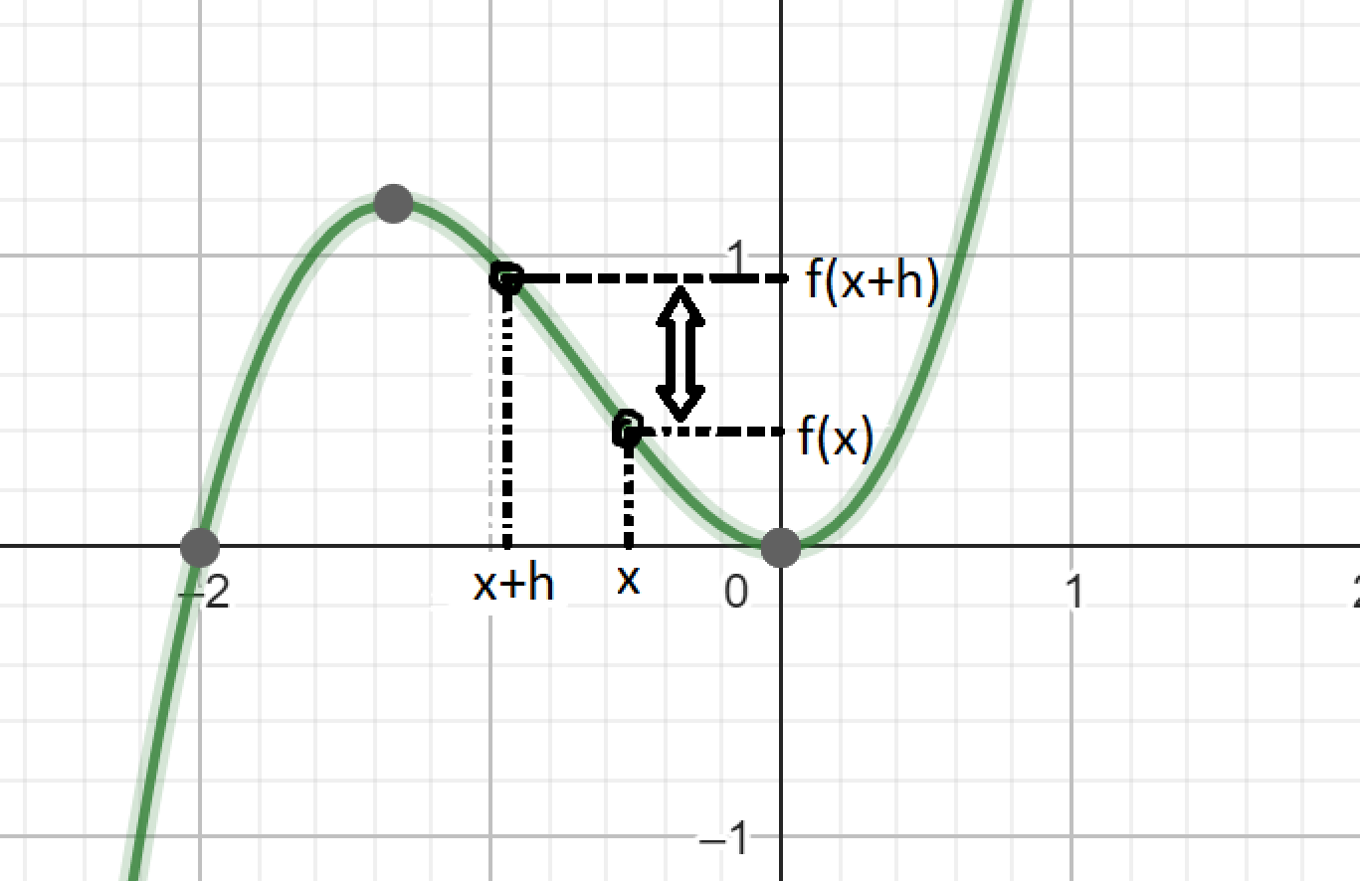

$$f:I⊆R→ R \\ x∈I$$

La crescita media della funzione nell’intervallo $(x,x+h)$ vale $\frac{f\left(x+h\right)-f(x)}{h}$

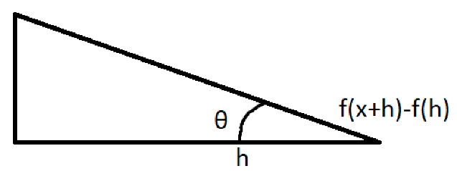Questa crescita media si chiama

rapporto incrementale.

$\lim_{h→0}{\frac{f\left(x+h\right)-f(x)}{h}}=$ questo limite si chiama **derivata** di $f$ nel punto x. Si scrive $f'(x)$.

$f^{'}\left(x\right)$ è la tangente dell’angolo formato dalla retta limite delle rette passanti per $\left(x,f\left(x\right)\right),\left(x+h,f\left(x+h\right)\right)$ e l’asse delle x.

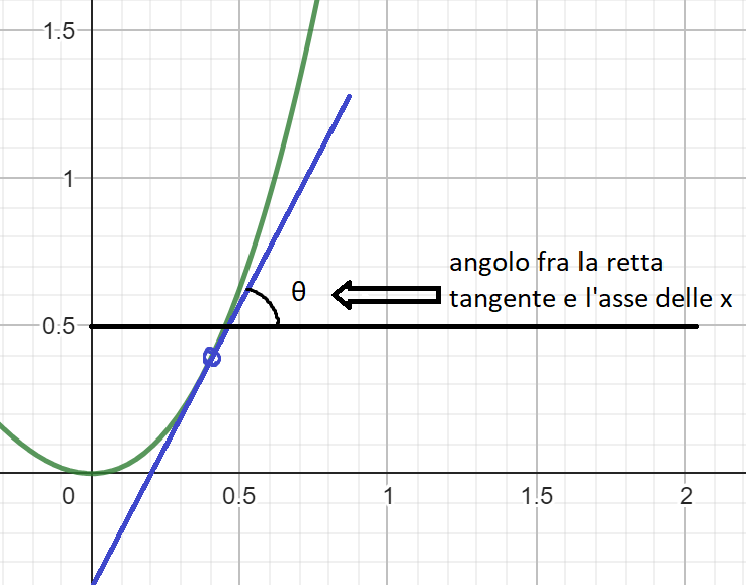

$f^{'}\left(x\right)=\tan\left(θ\right)$ dove $θ\left(h\right)→ \overline{θ}$

Fissato un punto $\left(x_{0}, f\left(x_{0}\right)\right)$ sul grafico, la retta per quel punto è la retta tangente e la sua equazione è $y=f\left(x_{0}\right)\left(x-x_{0}\right)+f\left(x_{0}\right)$

Sappiamo che :

dato $f : I→R, f$ è derivabile in $I$ se $∀x∈I ∃$ la derivata $f^{'}\left(x\right)= \lim_{h→0}{\frac{f\left(x+h\right)-f\left(x\right)}{h}}$

$f\left(x\right)=3x+2←$ la crescita di una retta è il suo coefficiente angolare, in questo caso 3.

$$\frac{f\left(x+h\right)-f(x)}{h}= \frac{3\left(x+h\right)+2-(3x+2)}{h}=\frac{3h}{h}=3$$

$$Regola :f\left(x\right)=x^{α}→f^{'}\left(x\right)= α×x^{α-1} \\ Regola :f\left(x\right)=costante→ f^{'}\left(x\right)= 0$$

$$f\left(x\right)=x^{2}$$

$$\frac{f\left(x+h\right)-f\left(x\right)}{h}= \frac{{\left(x+h\right)}^{2}-x^{2}}{h}= \frac{x^{2}+2hx+h^{2}-x^{2}}{h}= \frac{2hx+h^{2}}{h}=2x+h$$ $\lim_{h→0}{2x+h=2x} ←$ la crescita è $2x$.

$$f\left(x\right)=e^{x} ←f^{'}\left(x\right)=e^{x}$$

$$Regola :f\left(x\right)=e^{x}→f^{'}\left(x\right)=e^{x}$$

$f\left(x\right)=log\left(x\right)$ con x > 0

$$\frac{f\left(x+h\right)-f\left(x\right)}{h}=\frac{\log\left(x+h\right)-log⁡(x)}{h}= \frac{log⁡(1+\frac{h}{x})}{\frac{h}{x}} × \frac{1}{x}$$

$$\lim_{h→0}{\frac{log⁡(1+\frac{h}{x})}{\frac{h}{x}} × \frac{1}{x}= \frac{1}{x}}$$

$$Regola :f\left(x\right)=\log\left(x\right)→f^{'}\left(x\right)= \frac{1}{x}$$

$$Regola :f\left(x\right)=\cos\left(x\right)→f^{'}\left(x\right)=-sin⁡(x)$$

$$Regola :f\left(x\right)=sin⁡(x)→f^{'}\left(x\right)=cos⁡(x)$$

Punti di non derivabilità

$f\left(x\right)=\left|x\right|$ è derivabile in 0?

$$\lim_{h→0}{\frac{\left|h\right|}{h}} \lim_{h→0^{+}}{\frac{h}{h}}=1 \lim_{h→0^{-}}{\frac{-h}{h}}=-1 \\ da destra da sinistra$$

La derivata destra è diversa da quella sinistra, quindi la derivata **non esiste**.

$x_{0}$ è un punto angoloso se esiste $\lim_{n→∞}{\frac{f\left(x^{0}+h\right)-f(x)}{h}}$ ma non coincidono esiste una derivata destra ed una sinistra.

Altri punti di non derivabilità $\lim_{h→0}{\frac{f\left(x+h\right)-f(x)}{h}}=∓∞$

Teorema

Se $f$ è derivabile in $x_{0}$ allora $f$ è continua in $x_{0}$.

Tesi : $\lim_{x→x_{0}}{f\left(x\right)=f\left(x_{0}\right)←→ \lim_{h→0}{f\left(x_{0}+h\right)-f(h)}}$

Algebra delle derivate siano $f$ o $g$ due funzioni derivate in $I$

$${\left[f\left(x\right)+g\left(x\right)\right]}^{'}=f^{'}\left(x\right)+g'(x)$$

${\left[f\left(x\right)×g\left(x\right)\right]}^{'}$ = $f^{'}\left(x\right)×g(x)+f(x)×g'(x)$

$$\left[hg^{'}\left(x\right)\right]={\left[f\left(g\left(x\right)\right)\right]}^{'}=f'(g\left(x\right))×g'(x)$$